/Библиографический обзор литературы
к 20-летию образования Северо-Казахстанской областной Ассамблеи народа Казахстана /

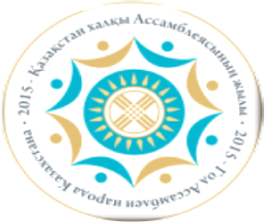 | «Ассамблея - это инновационная модель всенародного представительства интересов всех граждан и успешный инструмент нашей молодой демократии».  Н. Назарбаев

2015 год объявлен Президентом нашей страны годом Ассамблеи народа Казахстана, так как 1 марта 2015 года исполняется 20 лет со дня ее образования.
Особенностью Ассамблеи народа Казахстана является то, что она за время своего существования не стала бюрократическим инструментом, осуществляющим диктат и контроль над этническими группами. Входящие в ее структуру этнокультурные объединения формируются, основываясь на принципе добровольности.
Создание и деятельность этнокультурных центров в нашей области прошли длительный путь. Как известно в Северо-Казахстанской области проживает около 90 различных этносов. Полиэтничный состав населения нашей области, как и всей республики, обусловлен различными факторами - политическими, социально-экономическими, культурными. Появление представителей других этносов на территории Казахстана связано со стихийным переселением славянского крестьянства, а также переселенческой политикой царизма, политическими ссылками и депортациями народов в Казахстан в период тоталитаризма, миграциями населения в период проведения коллективизации, трудовой миграцией в период освоения целинных и залежных земель.
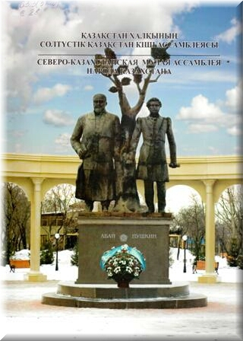
На момент создания Северо-Казахстанской ассамблеи народа Казахстана 1 февраля 1995 года было создано 7 этнокультурных центров, то сегодня в городе Петропавловске их насчитывается 23, а в районах области еще 106. Изо дня в день их количество растет. Это связано со стремлением народов, проживающих в нашей области, сохранить язык, культуру, обычаи, традиции своего народа. Кроме того, большую роль играют наиболее активные представители, которые прилагают немалые усилия для организации их деятельности. Наличие этнокультурных центров создает условия для представителей различных этносов, изучать родной язык, культуру своего народа, реализовывать свои умения и способности, быть востребованным и социально значимым в обществе. Кроме того, этнокультурные центры проводят просветительскую работу, которая позволяет подробнее узнать об истории и культуре данного этноса представителям других народов, проживающих в Казахстане. Взаимообмен культур способствует формированию толерантности и уважительному отношению к представителям других этносов и сохранению и укреплению межэтнического единства. Как отмечается в книге Қазақстан Халқының Солтүстік Қазақстан кіші ассамблеясы = Северо-Казахстанская малая ассамблея народа Казахстана. - Петропавл: Полиграфия, 2007. - 144 с. Североказахстанская Ассамблея народа Казахстана активно сотрудничает с государственными и общественными структурами сопредельных российских областей. Укреплению добрососедских отношений способствует и такой факт: на территории Омской области проживают около 100 тысяч казахов, в Тюменской - 20 тысяч, в Курганской - 15 тысяч.
Формы такого сотрудничества разнообразны: а теперь они еще более расширятся. Таможенный союз упростил организацию обменных выставок, ярмарок, обмен изделиями народных промыслов, что, конечно, же, будет способствовать развитию данной отрасли. В будущем предполагается даже создание гильдии ремесленников.
В разное время делегации республиканской Ассамблеи народа Казахстана выезжала в Бельгию, Великобританию, Японию. Это делается для популяризации Ассамблеи, знакомства с опытом, накопленным в других странах.
Областная Ассамблея народа Казахстана имеет Дом дружбы. В нем размещены кабинеты секретариата областной Ассамблеи и центры 23 этнокультурных объединений, имеются актовый зал, конференц-зал, кабинеты для изучения государственного, немецкого, польского, татарского языков.
Большой вклад в формирование этого общественного института в нашей области внесли К. Омаров, возглавлявший североказахстанский филиал общества «Казак тілі», В.Кардашов - общество славянской культуры «Лад», Ф. Сим - корейский центр, Э. Шутяев - немецкий центр, К. Гусейнов - азербайджанский центр, Р. Бикмухаметова - татаро-башкирский центр. Они представляли нашу область на первой сессии Ассамблеи народов Казахстана. Многое сделали В. Гартман, впоследствии на протяжении ряда лет плодотворно руководивший немецким центром «Видергебурт», глава еврейского центра М.Виткин. На протяжении десяти лет заведующим секретариатом областной Ассамблеи был В. Маслаков.
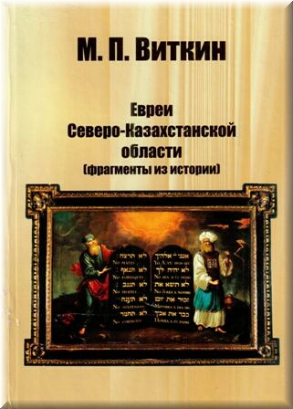
Первой книгой среди национальных культурных центров Северо-Казахстанской Малой Ассамблеи народов Казахстана об участии отдельного этноса в народном хозяйстве СКО явилась книга Виткин, М. П. Евреи Северо-Казахстанской области (фрагменты из истории) / М. П. Виткин. – Омск, 2001. - 351 с. Это первое систематизированное изложение фрагментов истории евреев Северо-Казахстанской области о их быте, экономической и культурной деятельности, дань памяти более 750 североказахстанцам.
Автор этой книги Марк Павлович Виткин родился в Петропавловске, долгие годы был главным инженером на местном ТЭЦ. С некоторыми персоналиями этой книги он ходил в детсад, с другими был знаком по школе, со многими по спорту. Но главное - это личное знакомство со многими руководителями и работниками заводов, предприятий , строек, учреждений здравоохранения, народного образования, культуры. Именно эти люди и оказались носителями информации, каковой не сыскать ни в каких архивах. И именно поэтому книга читается на одном дыхании, написана живо и интересно. При жизни автора вышло 7 дополненных переизданий этой книги.
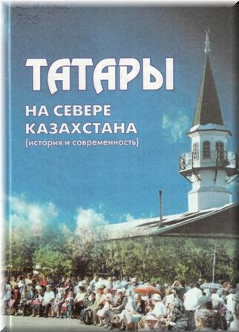
Приятно отметить, что этому удачному примеру последовали татары, летом 2004 г. вышла в свет не менее интересная книга известной тележурналистки, члена Союза журналистов Казахстана, заслуженного работника культуры Республики Татарстан Р. Г. Бикмухаметовой Татары на севере Казахстана / ред. Р. Мамлютова-Бикмухаметова. - Петропавловск: Северный Казахстан, 2004. - 204 с. Она является первой попыткой обобщить информацию разных лет о татарах Северо-Казахстанской области. Она не претендует на панорамное обозрение прошлого и настоящего, а тем более на академические исследования развития татарской нации.
В ней собраны материалы местных историков, краеведов, журналистов, студентов и преподавателей университета, воспоминания старожилов, исторические справки из архива музея, публикации из периодических изданий, проливающих свет на глубокую историю и современное состояние татарской диаспоры на севере Казахстана. О зарождении татаро-башкирского центра "Дуслык", его лидерах и энтузиастах, праздниках и творческих открытиях рассказывают очевидцы, отображая динамику становления татарской культуры в Петропавловске, Мамлютке, Становом, Бишкуле.
В знак уважения и памяти к старшему поколению в конце книги помещены списки земляков - участников Великой Отечественной войны и жертв массовых политических репрессий.
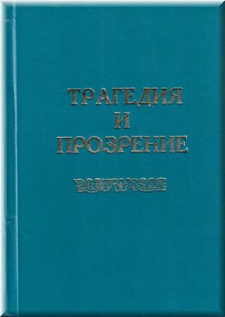
Так исторически сложилось, что наша область стала местом ссылки спецпереселения корейцев Дальнего Востока, поляков, немцев чеченцев, ингушей и других народов. Публикация книги Трагедия и прозрение: сборник архивных материалов и воспоминаний жертв голода и политических репрессий. - Петропавловск, 2002. - 316с. посвящена памяти наших земляков-североказахстанцев - жертв голода начала 30-х годов и политических репрессий 30-х - начала 50-х годов.
Вспоминать о гнетущих, горьких годах тяжело, но необходимо. Общество не может предать забвению своих граждан, безвинно пострадавших от кровавого террора. Нет оправдания преступлениям тоталитарного режима против своего народа. Об этом можно сказать словами поэта:
И нельзя промолчать,
Как нельзя допустить
Повторения прежних кошмаров,
От которых и волосы дыбом встают
У того, кто услышал хоть раз
О печальной судьбе миллионов.
Единицы уцелели и вернулись из ГУЛАГа. Из них сегодня удалось разыскать в нашей области только двоих. Но живы дети так называемых "врагов народа". Живы многие бывшие спецпереселенцы. Они скорбят, слезы не высохли. Они помнят.
Книга эта в основном состоит из воспоминаний и рассказов об их судьбе. Правда о преступлениях прошлого - одна из гарантий, что подобное не повторится в настоящем и будущем. Люди должны сказать решительно: "Нет произволу и насилию!".
В связи с необходимостью дальнейшей консолидации, сохранения истории, мира и согласия в казахстанском обществе и формирования гражданской идентичности в ряде ВУЗов Казахстана с июня 2013 года по инициативе заместителя Председателя Ассамблеи народа Казахстана - Башмакова А.А., при поддержке акиматов, ректоратов университетов РК были открыты кафедры Ассамблеи народа Казахстана. Первым Вузом, где была открыта кафедра АНК, стал ЕНУ им. Л. Гумилева - 28 июня 2013 года.
В нашем университете так же была открыта 28 апреля 2014 года такая кафедра. Заведующая кафедрой - кандидат исторических наук, доцент Гривенная Л.А.
С учетом специфики региона и деятельности нашего ВУЗа были определены направления работы кафедры.
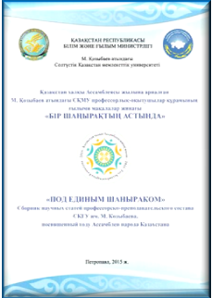
Основной целью кафедры является научно-методическое сопровождение учебного и воспитательного процессов университета и осуществление консультативной деятельности для государственных и общественных организаций и - учреждений Северо-Казахстанской области по вопросам межнациональных отношений. В плане реализации научной деятельности кафедры АНК ведется работа по разработке научных проектов, подготовке и публикации научных работ, монографий, статей, материалов, организации научно-исследовательской деятельности студентов, разработке и организации научных мероприятий: конференций, круглых столов, встреч, конкурсов различного уровня
Предлагаемый вашему вниманию сборник Под единым шаныраком: Сборник научных статей профессорско-преподавательского состава СКГУ им. М. Козыбаева, посвященный году Ассамблеи народа Казахстана. - Петропавл: СКГУ, 2015. - 277 с. включает в себя список публикаций и научные статьи профессорско-преподавательского состава СКГУ им. М. Козыбаева. Данный сборник представляет собой информационно-библиографический и научно-практический материал по вопросам межэтнического согласия и межконфессиональной толерантности.
За годы своего существования Ассамблея народа Казахстана прошла длительный путь развития, накопив большой консолидирующий и интеллектуальный потенциал и трансформировавшись в институт народной дипломатии. Этот уникальный институт, объединяющий более 100 этносов нашей страны, сыграл огромную роль в сохранении стабильности и поступательном развитии республики. Ассамблея демонстрирует всему миру успешность политики, проводимой Казахстаном в области межэтнических отношений.
Во многом благодаря работе Ассамблеи в нашей стране сформировалась уникальная модель межэтнического и межконфессионального согласия, особая атмосфера доверия, солидарности и взаимопонимания, когда каждый гражданин, независимо от этнической или религиозной принадлежности, обладает и пользуется всей полнотой гражданских прав и свобод, гарантируемых Конституцией.

Список литературы:

- Виткин, М. П. Евреи Северо-Казахстанской области (фрагменты из истории) / М. П. Виткин. - 5-е изд. перераб. и доп. - Петропавловск, 2010. - 594 с.
- Қазақстан Халқының Солтүстік Қазақстан кіші ассамблеясы = Северо-Казахстанская малая ассамблея народа Казахстана. - Петропавл: Полиграфия, 2007. - 144 с.
- Татары на севере Казахстана / ред. Р. Мамлютова-Бикмухаметова. - Петропавловск: Северный Казахстан, 2004. - 204 с.
- «Под единым шаныраком»: Сборник научных статей профессорско-преподавательского состава СКГУ им. М. Козыбаева, посвященный году Ассамблеи народа Казахстана. - Петропавл: СКГУ, 2015. - 277
- Трагедия и прозрение: сборник архивных материалов и воспоминаний жертв голода и политических репрессий. - Петропавловск: СКГУ им. М. Козыбаева, 2002. - 316 б.
- Қазақстан Халқы Ассамблеясы: ұсынылатын библиографиялық көрсеткіш Қазақстан халқы Ассамблеясына - 15 жыл: региональная Ассамблея народа Казахстана: рекомендательный указатель литературы к 15-летию образования Малой Ассамблеи народа Северного Казахстана. - Петропавл: М.Қозыбаев атындағы СҚМУ, 2010. - 42 б.

Подготовила: Макаренко О.М.
Сектор информационно-методической работы

